ПЛАН УРОКА ТЕОРЕТИЧЕСКОГО ОБУЧЕНИЯ

Группа №_10 маляры______________________________
ТЕМА: Оклеивание обоями.
ТИП: комбинированный
ЦЕЛИ: 1.Воспитывать бережное отношение к оборудованию, формировать навыки культуры труда.
2.Дать учащимся сведения по терминологии ВТО, познакомить с техническими условиями на выполнение ВТО
3.Развивать навыки использования специальных терминов при ответе на вопросы.
ОБОРУДОВАНИЕ: Для преподавателя- плакаты, иллюстрации по оборудованию для проведения ВТО
Для учащихся- рабочая тетрадь.
ПЛАН УРОКА
1.Организационный момент
Проверка готовности учащихся к уроку
2.Сообщение новой темы
-терминология обойных работ
-оборудование и приспособления
температурные режимы
-технические условия на выполнение
-советы п
3.Закрепление пройденного материала
4.Подведение итогов

ТЕОРИЯ ВОПРОСА
Оклеивание обоями
ОКЛЕИВАНИЕ ОБОЯМИ
Поверхности отделывают рулонным материалом при строительстве жилых и общественных зданий. Обойные работы выполняют в определенной технологической последовательности. Оклеивать поверхности можно бумажными обоями всех видов, рулонными материалами на тканевой и бумажной подоснове и безосновными синтетическими пленками.

ТРЕБОВАНИЯ К ПОВЕРХНОСТЯМ
В помещениях перед оклеиванием рулонными отделочными материалами должны быть выполнены все скрытые санитарно-технические, электромонтажные и слаботочные проводки, кроме установки розеток и крышек выключателей. Кроме этого, должны быть выполнены все малярные работы, за исключением окрашивания полов, плинтусов и наличников. В помещениях, оклеиваемых рулонными материалами, нужно круглосуточно поддерживать температуру воздуха не ниже 10 °С и относительную
ТРЕБОВАНИЯ К ПОВЕРХНОСТЯМ
В помещениях перед оклеиванием рулонными отделочными материалами должны быть выполнены все скрытые санитарно-технические, электромонтажные и слаботочные проводки, кроме установки розеток и крышек выключателей. Кроме этого, должны быть выполнены все малярные работы, за исключением окрашивания полов, плинтусов и наличников. В помещениях, оклеиваемых рулонными материалами, нужно круглосуточно поддерживать температуру воздуха не ниже 10 °С и относительную влажность не выше 70%. В процессе подготовки и оклеивания освещенность поверхностей помещений не должна быть ниже 100 лк.
Рулонные отделочные материалы должны быть заранее подобраны и заготовлены по цвету и размеру с учетом функционального назначения помещения, его размеров, ориентации по сторонам света и освещенности. Комбинированное склеивание рулонными материалами допускается по согласованию с заказчиком.
ПОДГОТОВИТЕЛЬНЫЕ РАБОТЫ
Подготовка поверхностей. Поверхности всех видов, подлежащие оклеиванию рулонными материалами, должны отвечать требованиям СНиП 3.04.01.87 (очищены от всех видов загрязнений, восстановлены и огрунтованы в зависимости от материала основания). Под оклейку обоями поверхности конструкций грунтуют поливинилацетатной водной эмульсией 7% -ной концентрации. Под окраску со- ставами, содержащими известь, поверхности грунтуют квасцовой грунтовкой, подогретой до 50-60 °С. На подготовленных поверхностях всех видов не должно быть следующих дефектов: загрязнений в виде пыли, брызг раствора (рис. 44),

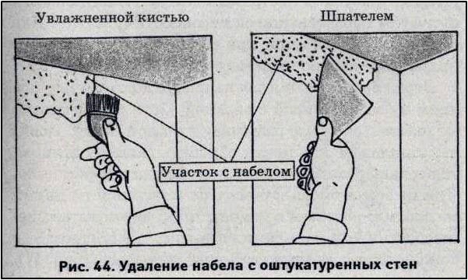

жировых и битумных пятен, выступивших солей; трещин в местах сопряжения и усадочных трещин с раскрытием более 3 мм; раковин, наплывов, впадин на любом участке поверхности площадью 200 х 200 мм более 5 шт.; неровностей - более 3 глубиной или высотой до 5 мм включительно для простых бумажных .обоев и до 3 мм для остальных видов рулонных материалов (рис. 45). Допускаемые отклонения плоскости от вертикали или горизонтали - 15 мм на всю высоту (длину) помещений для простых бумажных обоев и 1 мм на 1 м высоты (длины), но не более 10 мм на всю высоту (длину) помещения для остальных видов рулонных материалов. Влажность поверхностей оклеиваемых конструкций не должна превышать: для древесины - 12%, для остальных материалов - 8%.

Рис. 45. Заделка стыков
Предварительно поверхности стен обрабатывают стальным шпателем, сглаживают лещадью или пемзой, очищают шлифовальной шкуркой с помощью шарнирной терки, а труднодоступные места - шлифовальной шкуркой на деревянной колодке. Расчищенные шпателем места подмазывают шпатлевкой и шлифуют образовавшиеся неровности (рис, 46).

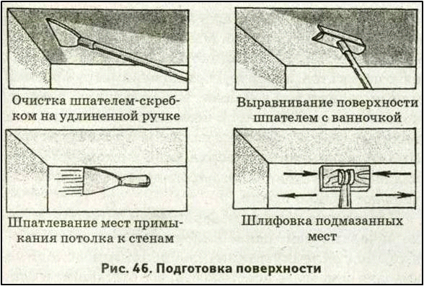

Для очистки поверхностей при больших объемах работ применяют затирочные машины СО-86А.
Перед нанесением клея на поверхности и склеиванием их макулатурой с верхней части стены снимают набелы, которые размывают теплой водой. После высушивания эти места обрабатывают ручником, тщательно размывая остатки набела раствором клея. Линии верха обоев наносят на поверхности двумя способами: роликом в помещениях, перекрытых железобетонными панелями на комнату, и шнуром - в помещениях с многопустотными настилами (рис. 47).

Клей наносят участками (захватками), чтобы до склеивания макулатурой поверхность успела слегка просохнуть. Кистью-ручником наносят клей на верхнюю часть стен, затем в углах по периметру проемов и ниш радиаторов и у пола: всю остальную поверхность стен проклеивают с помощью макловицы или маховых валиков. Затем наклеивают макулатуру. При облицовывании поверхностей листовыми материалами индустриального производства бумагой оклеивают только стыки.
Подготовка старых поверхностей. При подготовке поверхностей, ранее оклеенных простыми обоями, под оклейку такими же обоями необходимо вначале осмотреть поверхность, все отставшие и слабо приклеенные обои оторвать, заклеив эти места бумагой (рис. 48). Все гвозди и костыли нужно вынуть, а отверстия замазать гипсовым раствором и после просушки заклеить бумагой.

При подготовке поверхностей, ранее оклеенных простыми обоями, под оклейку плотными высококачественными обоями следует старые обои полностью удалить, иначе в результате высыхания новые плотные обои оторвут старый слой.
При подготовке поверхностей, ранее окрашенных клеевой краской, независимо от сорта обоев удаляют набелы.
При подготовке поверхностей, ранее окрашенных масляной краской (рис. 49), под оклейку обоями удаляют местные шелушения краски, проклеивают эти места бумагой или шпатлюют и приступают к склеиванию, не делая предварительную проклейку поверхностей.

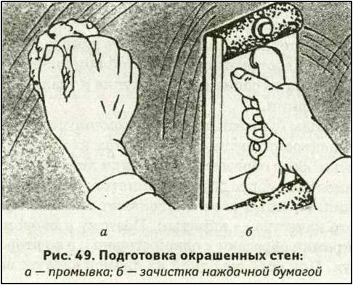

Подготовка рулонных материалов к наклеиванию. Рулонные материалы заготовляют и комплектуют в зависимости от объема работ. Работы выполняют централизованно или непосредственно на месте перед склеиванием (рис. 50).

Рис. 50. Раскрой полотнищ по длине
Рулонные отделочные материалы нарезают на отдельные полотнища по длине. Бумажные обои, поставляемые на объекты в бобинах, должны иметь поперечную перфорацию. Полотнища рулонных отделочных материалов должны иметь длину, заданную проектом в соответствии с высотой помещения с учетом допуска на совмещение рисунка и усадку при их проклеивании.
Все виды бумажных обоев рекомендуется заготовлять централизованно на объектах комплектации. Кромки обоев обрезают с одной или двух сторон в зависимости от сорта обоев и принятого способа наклеивания. Простые обои наклеивают внахлестку, высокого качества - впритык. Поэтому в первом случае кромки обрезают с одной стороны, а во втором - с двух. При обрезке одной из кромок следует знать, с какой стороны полотнища нужно обрезать кромки, так как при наклеивании обоев внахлестку кромка накладываемой полосы обоев всегда должна быть обращена к свету. При склеивании стены, находящейся против окна, и наружной стены, в которой размещены окна, можно обрезать любую кромку. Принято половину заготовленных рулонов обрезать с правой, а другую половину - с левой стороны, что в значительной степени упрощает обрезку кромок, выполняемую централизованно в мастерской. Для ручной обрезки применяют конторские ножницы с удлиненными лезвиями, для механизированной - своеобразную машину.

ТЕХНОЛОГИЯ ОКЛЕИВАНИЯ ПОВЕРХНОСТИ ОБОЯМИ И ПЛЕНКАМИ
Требования к производству работ (СНиП 3.04.01.87) (табл. 17). При склеивании оснований бумагой отдельными полосами или листами расстояние между ними должно быть 10-12 мм.
Полотнища бумажных обоев следует приклеивать после их набухания и пропитки клеевым составом. Дополнительный слой клеевой проклейки следует наносить по периметру оконных и дверных проемов, по контуру и в углах отделываемой поверхности полосой шириной 75-80 мм в момент начала загустения основного слоя.
Обои поверхностной плотностью до 100 г/м2 необходимо наклеивать внахлестку, 100 г/м2 и более — впритык. При стыковании полотнищ внахлестку оклейку ведут в направлении от световых проемов без устройства стыков вертикальных рядов полотнищ на пересечениях плоскостей (рис. 51).

При оклейке поверхностей синтетическими обоями на бумажной или тканевой подоснове углы стен необходимо оклеивать целым полотнищем. Пятна клея на поверхности обоев необходимо удалять немедленно.
Вертикальные кромки смежных полотнищ текстовинита и пленок на тканевой подоснове должны при наклейке перекрывать по ширине предыдущие полотнища с нахлесткой 3-4 мм. Обрезают перекрывающиеся кромки, когда клеевая прослойка полностью высохнет, и после удаления кромки дополнительно наносят клей в местах приклейки кромок смежных полотнищ.
При наклеивании ворсовых обоев полотнища приглаживают в одном направлении.
При производстве обойных работ помещения до полной просушки обоев необходимо предохранять от сквозняков и прямого воздействия солнечных лучей. Необходимо поддерживать постоянный влажностный режим и температуру воздуха не выше 23 °С.
Последовательность наклеивания обоев. Перед наклеиванием обои подбирают по оттенкам, так как часто обои одного и того же цвета отличаются насыщенностью тона. Более темные куски наклеивают на светлую сторону комнаты, а более светлые — на темную. Наклеивать обои начинают после того, как бумага на стенах совершенно просохнет.
Нарезанные полотнища укладывают на предварительно постеленную на полу бумагу лицевой стороной вниз, чтобы каждое нижележащее полотнище выступало на 1,5-2 см, т. е. на ширину кромки. Раствор клея наносят жирной и широкой полосой по-середине полотнища обоев, а затем растушевывают ее сначала поперечными движениями кисти, а потом продольными, распределяя клей равномерно по всему полотнищу обоев, оставляя непромазанной полосу обоев у срезанной кромки. Эту полоску намазывают в последнюю очередь короткими движениями, держа кисть под углом 30—40° к кромке. При больших объемах работ клей на обои целесообразно наносить с помощью специальной установки.
Намазывать обои следует раствором клея температурой не выше 20-30 °С. Наносят клеевой состав на обои массой 100 г/м2 один раз. Обои массой 120 г/м2 и более промазывают клеевым составом дважды и выдерживают до 20 мин после каждой промазки. Расход клеевого состава при одноразовом нанесении на обои не должен превышать 160 г/м2, при двухразовом — 200 г/м2.
Промазанное полотнище подают сложенным втрое, лицевой стороной вверх; при этом верхняя часть полотнища должна несколько выступать, чтобы его легче было брать.
Оклеивание стен следует начинать с угла помещения и вести по направлению от окна к двери. Перед наклеиванием рулонных материалов на стене намечают вертикальную линию, для этого отмечают от угла вверху стены расстояние, равное ширине полотнища, и, сделав отметку, по отвесу наносят вторую отметку внизу. Между отметками отбивают сплошную линию намеленным шнуром, по которой строго вертикально наклеивают первое полотнище (рис. 52, 53).

Остальные полотнища наклеивают, ориентируясь на линию необрезанной кромки первого полотна (рис. 54).

При наклеивании полотнище прикладывают верхним концом к стене, приглаживая его ветошью или волосяной щеткой, прижимают к стене середину полотнища, после этого разравнивают остальную его часть/Участки поверхности над дверьми и у окон оклеивают кусками обоев, которые остаются при раскройке полотнища.
Оклеивание потолков бумажными обоями выполняют в такой последовательности: наносят клеевой состав на полотнище обоев; оклеивают потолочные поверхности обоями; подгоняют полотнища в местах примыкания и удаляют следы клея.
Потолок оклеивают со столика обойщика, начиная от окна в поперечном направлении комнаты. Основную часть первого полотнища приклеивают к потолку, приглаживая от центра к краям и, перекрывая угол, наклеивают на стену, которая имеет окно, с напуском в 10см. Края полотнища заводят на поперечные стены также с напуском 10 см. Следующие полотнища наклеивают внахлест шириной 1-1,5 см на первое и последующие полотнища (рис. 55).

Оклеивание начинают от одной стены, к которой прижимают конец намазанного полотнища на расстоянии 10 см от потолка. Затем полотнище, разгладив от середины к краям, прижимают к углу и потолку, двигаясь к противоположной стене, на которую наклеивают второй конец полотнища с напуском 10 см.
Оклеивание стен рулонными материалами на основе полимеров. Материалами на тканевой подоснове оклеивают поверхности, имеющие высококачественную подготовку. Поверхности повышенной заводской готовности шпатлюют один раз, а остальные подготавливают аналогично поверхностям под высококачественную окраску.
Работы выполняют в следующем порядке: размечают и нарезают полотнища; наносят клеевой состав на стены, затем на полотнища; наклеивают полотнища; прирезают места примыканий и швы; обрабатывают стыки; очищают обои от клеящего состава.
Материалы на тканевой подоснове наклеивают внахлест с последующей прирезкой кромок по металлической линейке. Кромки отгибают, промазывают клеем и прижимают, удаляя выступивший на поверхность клей. Для наклеивания пленок используют дисперсию ПВА или клей «Бустилат» (рис. 56, 57).

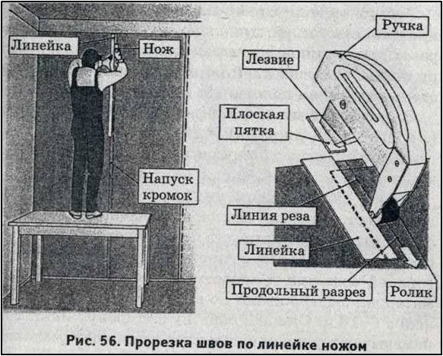
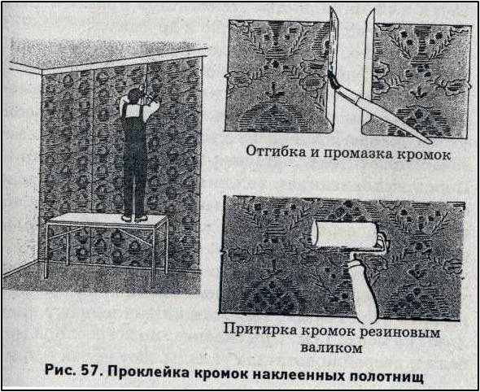

Подготовка поверхностей под склеивание стен водостойкими обоями и рулонными материалами на бумажной подоснове зависит от материала поверхности, его заводской готовности и применяемых рулонных материалов. Поверхности, подлежащие оклеиванию влагостойкими обоими, грунтуют составом «Мыловар», который централизованно приготовляют из концентрата грунтовки. Сплошное шпатлевание выполняет звено рабочих. Шпатлевку наносят на поверхность деревянным шпателем ровным слоем толщиной до 2 мм, сглаживая ее сверху вниз и слева направо. При нанесении и сглаживании шпатлевки шпатель держат под углом 10-15° к поверхности.
Работы выполняют в такой последовательности: приготовляют клей; приклеивают поверхности; на-резают полотнища; промазывают клеем по периметру стены, наносят клей на полотнище; оклеивают стены, подгоняя полотнища в местах примыкания.
Влагостойкими обоями оклеивают поверхность (с подготовкой рисунка) внахлест; пленками «Изоплен» внахлестку с прирезанием кромок и заглаживанием, пленками «Пеноплен» — встык.
Перед склеиванием линкрустом поверхности шпатлюют, шлифуют пемзой и проклеивают клейстером. Полотнища линкруста перед обрезкой кромок и раскроем необходимо размочить в течение 3-5 мин в горячей воде при температуре 50-60 °С, после чего материал выдерживают во влажном состоянии в течение 6-10 ч. Стены и обратную сторону линкруста намазывают ровным слоем клея с помощью маховой кисти или макловицы. Полотнища приклеивают встык, плотно прижимая одно к другому, ч
Безосновной поливинилхлоридной пленкой оклеивают стены, потолки, двери и мебель. Поверхность под прозрачные пленки должна быть гладкая, предварительно отшлифованная. Несохнущий клеевой состав на обратной стороне пленки, нанесенный на заводе-изготовителе, защищен бумажной подложкой. Перед наклеиванием ее снимают. Обнаженным и слегка увлажненным клеевым слоем пленку прикладывают к поверхности и разглаживают. Морщины, складки и пузыри не допускаются (рис. 58).

По поверхности, имеющей подготовку как под масляную краску, безосновные пленки наклеивают на клее «Бустилат». Полотнища наклеивают внахлест не менее 1 см. При склеивании встроенной мебели и дверей полотнища укладывают встык с при- резкой кромок; при необходимости края полотнищ подклеивают на 3-5 см.
При устройстве панелей из отдельных листов или плит их предварительно обтягивают пленкой, завернув ее за края листов. Листы или плиты крепят к поверхности с помощью раскладок или нащельников и шурупов.
ИНСТРУМЕНТЫ ДЛЯ ОБОЙНЫХ РАБОТ
1. Ножницы.
2. Валик для разравнивания наклеенных обоев.
3. Щетка для разглаживания обоев.
4. Кисть для намазывания клея.
5. Отвес.
6. Линейка.
7. Роликовый нож.

ТЕХНОЛОГИЯ РЕМОНТА ПОВЕРХНОСТЕЙ, ОКЛЕЕННЫХ
ОБОЯМИ И ПЛЕНКОЙ

Возможные дефекты при обойных работах, причины их появления и способы устранения

Дефекты | Причины появления | Способы устранения
Полное и частичное отслаивание обоев около карнизов | Оклеивание по поверхностям, ранее окрашенным водными составами; слишком быстро высыхают обои из-за сквозняков или чрезмерного отопления; применение слабого клея при плотных обоях | Отогнуть отклеившуюся часть обоев, растушевать клеем набел на поверхности, промазать обои клеем, выдержать для набухания и затем подклеить; устранить сквозняки; использовать клей в соответствии с плотностью обоев
Пузыри, морщины и пр. | Замедленное высыхание; низкая температура; применение крепкого клея на тонких обоях; небрежное разглаживание; обои недостаточно выдержаны после намазывания клеем | Обои переклеить; принять меры к повышению температуры в помещении, устранив причины недостаточной вентиляции; применить клей в соответствии с плотностью обоев; лучше разглаживать обои; выдерживать смазанные обои для набухания
Полотна расположены наклонно | Работа произведена без отвеса | Переклеить обои; первое полотнище наклеить строго по отвесу
Рисунок не совпадает | Плохо подобран рисунок при наклеивании обоев | Переклеить, учитывая точное совпадение рисунка смежных полотнищ
Утолщенный шов | Оклеивание по старым обоям без предварительной очистки швов или внахлестку при плотных обоях | Переклеить обои, зачистив швы ранее наклеенных обоев; наклеивание плотных обоев произвести впритык
Заметны швы | Оклеено внахлестку против света | Переклеить, зачистив швы и произведя наклеивание обоев, начиная от оконного проема
Обои загрязнены, кромки залиты, клейстер просачивается через обои | Угол заклеен целым полотном; не сделана обрезка с припуском на 1,5-2 см | Переклеить обои, делая припуск полотнища обоев на смежную стену не более 1,5-2 см
Обои у наличников и плинтусов отстает | Места у наличников и плинтусов перед наклеиванием обоев не были промазаны клейстером | Отогнув обои, тщательно приклеить поверхность у плинтусов и наличников; промазать клеем обои, дать набухнуть и затем подклеить, разгладив
Просматривается цвет нижележащих обоев | При изготовлении обоев применены анилиновые красители вместо пигментов | Переклеить, заменив обои
Твердые вкрапления по обоями | Клейстер или поверхность загрязнены твердыми частицами | Переклеить обои на клее, процеженном через сито; зачистить поверхности

ТРЕБОВАНИЯ СНиП К КАЧЕСТВУ ОБОЙНЫХ РАБОТ
Обойные работы. При приемке работ проверяют соответствие обоев образцам, утвержденным авторским надзором. Обойные работы принимают только после просушки оклеенных обоями поверхностей или после наклеенного линкруста.
Качество обойных работ должно удовлетворять следующим требованиям:
— на оклеенных поверхностях не должно быть пузырей и пятен;
— все полотнища должны иметь одинаковый цвет и оттенок;
— пригонка рисунка на стыках должна быть точной — с допусками не более +0,5 мм;
— пропуски, подклейки и отслоения не допускаются;
— места соединения обоев при наклеивании впритык не должны быть заметны на расстоянии 3 м.
При наклеивании обоев внахлестку кромка полотнища должна быть обращена к свету — в сторону окон.
© LLC "VIN", 2008

